花蓮縣立宜昌國中110學年度第二學期下學期第三次段考8年級自然試題

選擇題50題，每題2分，共100分 出題教師：黃威元

1. 檢驗有機化合物的方法，通常是要檢驗下列哪一種元素？（A）氧　（B）氮　（C）碳　（D）鐵。
2. 德國化學家烏勒意外地在實驗室合成的第一個人造的有機化合物是下列何者？(A)氨氣　(B)酒精　(C)尿素　(D)酵素
3. 用四個蒸發皿分別裝1公克的砂糖、麵粉、食鹽、小蘇打粉，分別以酒精燈加熱，下列何者會呈焦黑狀？（A）砂糖、麵粉　（B）麵粉、食鹽（C）砂糖、小蘇打粉　（D）小蘇打粉、食鹽。
4. 由於竹筷的成分中含有許多有機化合物，藉由觀察竹筷隔絕空氣受熱情形，也可以發現其組成元素為何。這種隔絕空氣加熱，使物質分解的過程，稱為：　 (A)蒸餾　(B)乾餾　(C)酯化　(D)皂化
5. (甲)Na2CO3；(乙) C2H5OH；(丙) CH4；(丁) CH3COONa；(戊) CO2。上述含碳化合物中，屬於有機化合物的是：(A)乙丙丁　(B)甲乙丁　(C)乙丁戊　(D)乙丙
6. 下列物質的分子式和中文名稱，何者配對錯誤？

（A）CH4甲烷　（B）CH3OH乙醇 （C）C6H12O6葡萄糖　（D）CH3COOH乙酸。

1. 有些有機化合物的組成原子種類和數目相同，因原子的排列與結合方式不同，而具有不同的性質，稱為同分異構物。下列何種組合，符合同分異構物的定義？(A)O2，O3 (B)C3H7OH，CH3OC2H5 (C)CO，CO2 (D)CH3COOH，C2H5OH

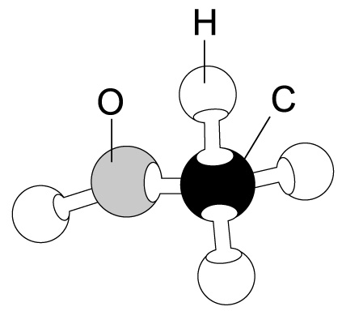

1. 附圖為某一種有機化合物的分子結構示意圖，根據其原子種類判斷，下列何者最可能是哪一類的有機化合物？ (A)烴類 (B) 醇類　(C)有機酸類　(D) 酯類
2. 代表碳原子、代表氫原子，而右圖是甲、乙兩分子的分子模型，則對於甲、乙兩分子的敘述，下列何者錯誤？（A）甲的分子式為CH4、乙的分子式為C3H8（B）甲是天然氣的主要成分、乙是液化石油氣的主要成分（C）甲的中文名稱為甲烷、乙的中文名稱為丙烷（D）在室溫及常壓下，甲是氣態而乙是液態
3. 關於醇類的敘述，下列何者錯誤？（A）醇類含有－OH 原子團（B）酒精濃度75%的消毒效果較好（C）可使紅色石蕊試紙呈現藍色是電解質（D）醇類一般易溶於水。
4. 若誤飲變性酒精，可能會使神經系統受傷害，嚴重者甚至會失明或死亡，這是因為變性酒精中添加了何種成分？（A）甲醇　（B）乙醇　（C）丙三醇　（D）乙酸乙酯。
5. 關於有機酸類的敘述，下列何者錯誤？（A）有機酸類含有－COOH 原子團 （B）甲酸俗稱蟻酸，蜜蜂或螞蟻能分泌此酸，人體若遭叮咬會引起局部紅腫、疼痛等症狀 （C）乙酸（CH3COOH）俗稱醋酸，食用醋中含有濃度大約5 ％ 的乙酸，可作為料理食物的調味料 （D）可樂中所含的碳酸和廁所清潔的鹽酸，也是有機酸類物質。
6. 想自行製造香料，做為食品添加劑。他從網路搜尋有關香料製造的資料：  
   「有機酸＋醇 酯＋水，這個反應很慢，通常需加熱並加入些許濃硫酸。」關於製造香料的反應，下列敘述何者錯誤？（A）這個反應稱為酯化反應，香味來自於生成的酯類 （B）加入濃硫酸的目的是作為催化劑，使反應變快 （C）若是用乙酸和戊醇來反應，所得的酯就叫乙酸戊酯 （D）反應後加水可分離出酯類，是因酯類不易溶於水中，會沉澱需用濾網過濾取出。
7. 將油脂和氫氧化鈉水溶液共煮，會生成肥皂（脂肪酸鈉）和甘油（丙三醇）。油脂和鹼性溶液反應生成肥皂的過程，稱為皂化反應。有關皂化反應實驗過程，下列何者錯誤？(A)加入酒精目的為溶解油脂與氫氧化鈉水溶液，使反應物均勻混合，增加反應速率(B) 將溶液移至酒精燈上加熱，加熱時一直持續攪拌，直到溶液變成白色黏稠狀態為止，才停止加熱並將溶液放置冷卻備用 (C) 加入濃食鹽水目的為分離肥皂及甘油 (D)肥皂無法溶於食鹽水中，甘油可溶於食鹽水中，肥皂會沉於食鹽水的下層，利用濾網過濾取出的生成物，即是肥皂。
8. 皂化反應生成的脂肪酸鈉即為肥皂，其酸鹼性為下列何者？（A）強酸　（B）強鹼　（C）弱酸　（D）弱鹼。
9. 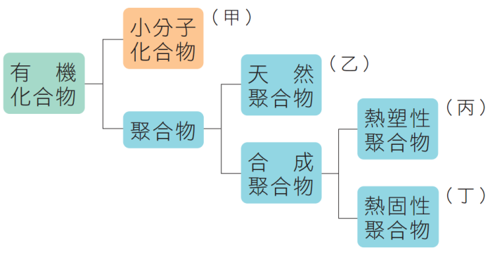右圖為有機化合物分類的簡單架構圖，依此架構將不同的物質歸類，則下列敘述何者錯誤？（A）蛋白質屬於乙（B）脂肪屬於甲（C）尼龍屬於丙　（D）寶特瓶屬丁。
10. 有關熱塑性聚合物與熱固性聚合物的比較，下列敘述何者正確？（A）前者是有機化合物，後者是無機化合物（B）前者由單一種分子所構成，後者由兩種分子所構成（C）前者加熱可軟化塑造；後者加熱無法軟化（D）兩者的性質雖然不同，但都是天然聚合物。
11. 承上題，若以1-1-1代表許多碳和氫原子結合而成的直鏈聚合物，。代表聚合物端點或接合點的碳原子，則下列各圖所代表的聚合物何者為熱塑性聚合物？

(A) 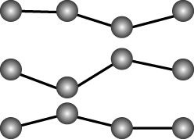 (B) 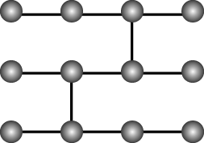 (C) 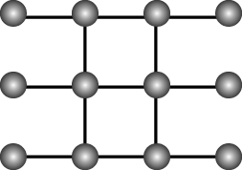 (D)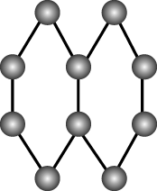

1. 過年期間，媽媽帶小南到大賣場添購不同材質的新衣服：（甲）羊毛製背心；（乙）聚酯纖維排汗衫；（丙）純棉長袖上衣 ，關於衣料纖維下列敘述何者錯誤？（A）甲屬於植物纖維（B）乙屬於合成纖維（C）甲燃燒時會產生類似毛髮燃燒的氣味　（D）丙燃燒時會產生類似紙張燃燒的臭味。
2. Y8D082D-5A 代表向東60 gw 的力，則Y8D082D-5B代表的是？ (A)向東20 gw　(B)向西20 gw　(C)向東30 gw　(D)向西30 gw
3. 在彈性限度內受到外力作用的彈簧，外力（F）與伸長量（△L）、 彈簧全長（L）  
   的關係，哪一個正確？   
   （A）　　　　　 （B）　　　　　 （C）　　　　　 （D）  
     

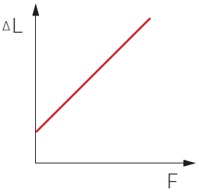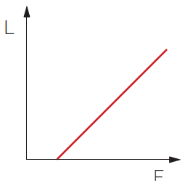

1. 關於圖一、圖二的器材，下列敘述何者正確？（A）圖一是利用形變來測量力的大小（B）圖二放上物體時裝置內有彈簧會產生彈力（C）圖一放置砝碼，利用兩端物質相等，可以測量物體質量（D）圖二是根據虎克定律原理設計的。
2. 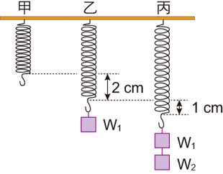甲、乙、丙三條完全相同的彈簧懸掛在一根水平橫桿上，甲彈簧無懸掛物品，乙彈簧懸掛重量為W1公克重的砝碼，丙彈簧懸掛重量為W1公克重及W2公克重的砝碼，靜止平衡時，三者的長度關係如右圖所示。若三條彈簧質量均很小忽略不計，且乙、丙兩彈簧在取下砝碼後，均可恢復原長，由上述資訊判斷W1：W2應為下列何者？(A) 1：2　　(B) 2：1 (C) 2：3　　(D) 3：2

.

1. 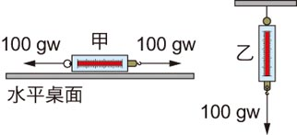如右圖(一)所示，對彈簧秤甲兩端同時施以方向相反、大小同為100 gw的水平力，彈簧秤甲仍保持靜止平衡狀態，讀數為X甲。如右圖(二)所示，彈簧秤乙吊掛在支架下，對其施以鉛直向下、大小為100 gw的力，彈簧秤乙保持靜止平衡狀態，讀數為X乙。若彈簧秤的重量很輕可以忽略，且過程中兩彈簧秤均未超過彈性限度，則X甲、X乙應為多少？(A)X甲＝0，X乙＝100 gw(B)X甲＝100 gw，X乙＝0(C)X甲＝100 gw，X乙＝100 gw(D)X甲＝200 gw，X乙＝100 gw

圖(一)

圖(二)

1. 一個物體受到兩力作用，如下圖所示，則此兩力的合力大小和方向為何？(A)30公克重向左 (B)30公克重向右(C)130公克重向左 (D)130公克重向右。



1. 靜置於書桌上的書本，其受力的力圖可能是下列何者？

（A）　（B）　（C）　（D）

1. 如右圖所示，將4 kg的物體水平放置，施以0.5 kgw的水平推力，若此物體依然靜止不動，則物體所受的摩擦力為何？（A）向右0.5 kgw　（B）向左0.5 kgw（C）向右4 kgw　 （D）向左4 kgw。
2. 如右圖所示，用不同接觸面做摩擦力實驗，木塊剛開始移動時的彈簧秤讀數如右表所示，哪一個接觸面最光滑？（A）甲　（B）乙（C）丙　（D）丁

|  |  |  |  |  |
| --- | --- | --- | --- | --- |
| 不同的  接觸面 | 甲 | 乙 | 丙 | 丁 |
| 彈簧秤讀數（gw） | 105 | 80 | 125 | 95 |



1. 若想證明「接觸面垂直作用力與最大靜摩擦力成正比」，應進行表格中的哪兩次實驗？

|  |  |  |  |  |
| --- | --- | --- | --- | --- |
| 實驗 | 木塊重量 | 接觸面性質 | 接觸面積 | 拉動木塊所需的  最小施力 |
| 甲 | 20gw | 光滑平面 | 100cm2 | 50gw |
| 乙 | 20gw | 砂紙 | 100cm2 | 80gw |
| 丙 | 40gw | 砂紙 | 80cm2 | 160gw |
| 丁 | 40gw | 光滑平面 | 100cm2 | 100gw |

（A）甲丁　（B）甲丙　（C）乙丙　（D）乙丁。

1. 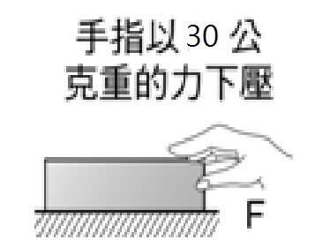同一木板處在四種不同的情形，哪一種情形要拉動木板會有最大的靜摩擦力？

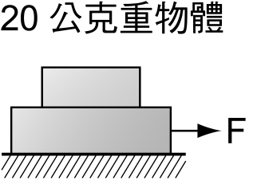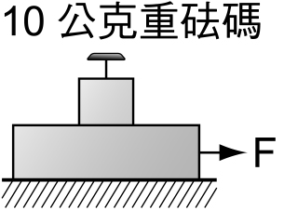 (A)　 (B)　(C)　 (D)

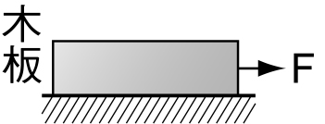

1. 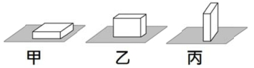如附圖所示，將同一塊材質均勻的木塊，分別以甲、乙、丙三種方式擺放在同一均勻水平桌面上，並測量木塊與桌面的最大靜摩擦力，則此三種方式最大靜摩擦力的關係何者正確？(A) 甲＝乙＝丙 (B) 甲＞乙＞丙(C) 丙＞乙＞甲 (D) 甲＞丙＞乙
2. 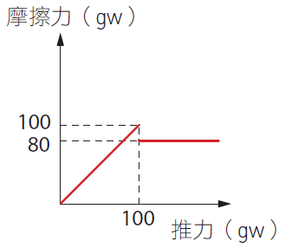施水平作用力推一靜置於桌面的木塊，若木塊重量為 200 gw，所得推力與摩擦力的關係如右圖所示，當推力為 50 gw 時，木塊與桌面間的摩擦力為下列何者最正確？（A）靜摩擦力，50 gw　（B）靜摩擦力，80 gw（C）動摩擦力，50 gw　（D）動摩擦力，80 gw。
3. 承上題，當推力為 120 gw 時，木塊開始移動後，木塊與桌面間的摩擦力為何？（A）動摩擦力，20 gw　 （B）動摩擦力，80gw（C）動摩擦力，120 gw　（D）靜摩擦力，100gw。
4. 甲.在齒輪上加些潤滑油；乙.運動鞋底有凹凸紋路；丙.賽跑時穿著釘鞋；丁.手推車底部裝設輪子；戊. 在腳踏車的車輪裝滾珠軸承；己. 在雪地行駛的車輛輪胎上加掛鐵鍊。上述選項，哪些方法或現象可以減少摩擦力？ (A) 甲、乙、戊　(B) 乙、丙、己(C) 甲、乙、丙　(D) 甲、丁、戊。
5. 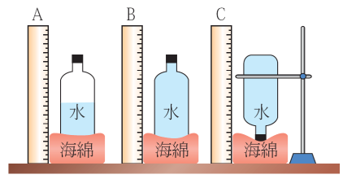下圖是有關壓力的實驗三個相同的瓶子，A瓶裝一半的水，B、C瓶裝全滿的水，A、B、C三瓶擺置如圖中所示，則海綿所受壓力的大小？ (A) A＜B＜C (B) C＜B＜A (C) A＝B＜C (D) A＜B＝C。
6. 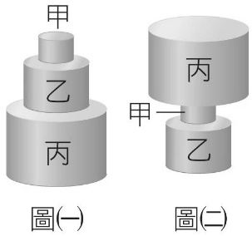三個圓柱體的金屬塊分別堆疊如圖(一)、圖(二)所示，哪一種堆法放在磅秤上量測的讀數較大？（A）圖(一)　（B）圖(二)　（C）兩者相同　（D）無法判斷。
7. 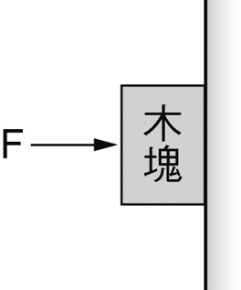如右圖所示，施力F將重量100 gw的木塊壓在牆上，使其不下滑。木塊與牆壁接觸面積為 25 cm2，F ＝ 200 gw，則此時木塊與牆壁間是否有摩擦力存在？若有摩擦力存在，其大小與方向為何？（A）沒有摩擦力存在　（B）有摩擦力，100gw向下 （C）有摩擦力，100gw向上　（D）有摩擦力，200gw向左。
8. 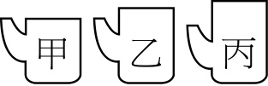三個半徑相同的圓形水壺，如附圖。每個水壺內可以的最大裝水量之間的關係，下列何者正確？(A)甲＜乙＜丙　(B)甲＞乙＞丙　(C)甲＝乙＜丙　(D)甲＝乙＞丙

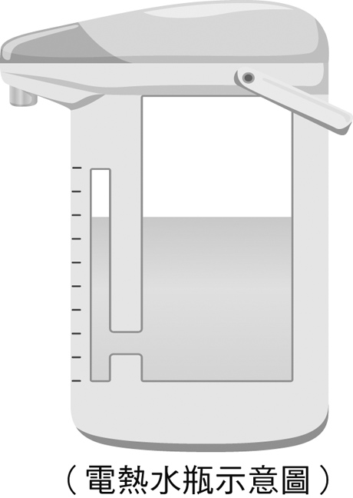

1. 家中常用的熱水瓶，是利用什麼原理可以知道瓶中的水位？（A）帕斯卡原理　（B）連通管原理（C）虎克定律　（D）浮力原理。
2. 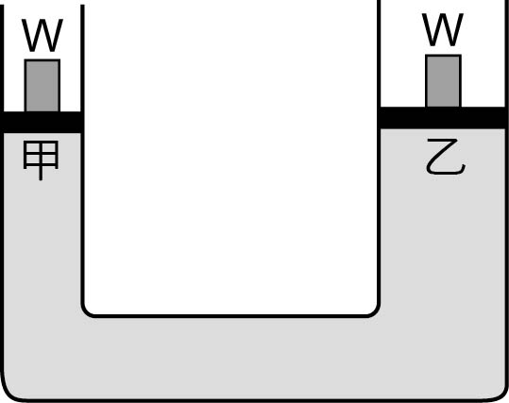附圖所畫的是帕斯卡原理的裝置簡圖。圖中活塞甲的面積比活塞乙的面積小。若在兩個活塞上放上質量相等的物體W，則下列的推論何者正確？　(A)因為兩物體所受重力相等，所以兩活塞保持目前平衡狀態不移動　(B) 因為連通管原理液面會等高，兩活塞保持平衡狀態，不會上下移動　(C)甲活塞會向下移動，乙活塞會向上移動　(D)甲活塞會向上移動，乙活塞會向下移動
3. 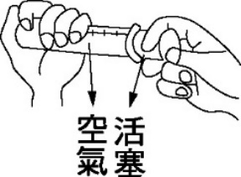如右圖所示，當注射筒的活塞向內推入使得筒內體積變小時，下列有關筒內空氣的描述，何者正確？（A）其壓力變大，密度變大　（B）其壓力變大，密度變小（C）其壓力變小，密度變大　（D）其壓力變小，密度變小。
4. 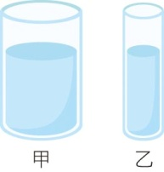如右圖所示，底面積比為2：1的甲、乙兩圓柱形容器，裝有深度相等的水，甲、乙兩容器底面所承受液體的壓力大小關係為何？（A）甲＞乙　（B）甲＝乙　（C）甲＜乙　（D）資料不足，無法比較。
5. 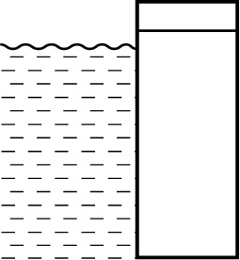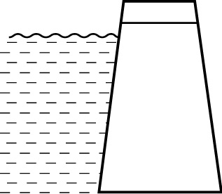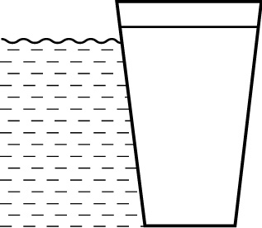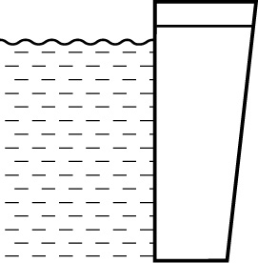工程師要設計一座水壩，試問下列四種水壩剖面圖，何者較恰當？  
   （A）　　　　　　（B）　　　　　　（C）　　　　　　（D）
6. 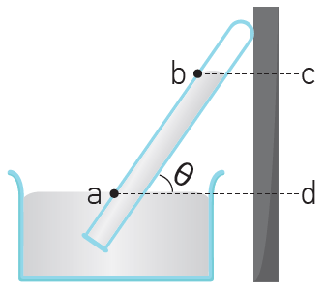一大氣壓力下以水銀操作托里切利實驗，結果如右圖所示，下列敘述何者正確？（A）ab長度為76 cm（B）改變θ角度，cd長度不會改變（C）改變θ角度，ab長度不會改變（D）改變玻璃管的粗細，會改變cd長度。
7. 高山上食物不易煮熟，原因為何？（A）高山上氣壓低，水不易吸熱　（B）山上氣壓低，水沸騰時未達 100℃（C）高山上氣壓高，水沸點上升　（D）高山上氣溫低，水不易沸騰。
8. 利用塑膠吸盤做小小馬德堡半球實驗，若吸盤愈大，要拉開分離它們的力就會愈大，關於上面敘述是否正確？原因為何？ (A)是，因吸盤愈大，大氣壓力愈大 (B)是，因受力面積愈大，垂直作用在吸盤的力愈大 (C)否，因垂直作用在吸盤的力一樣大 (D)否，因大氣壓力一樣大
9. 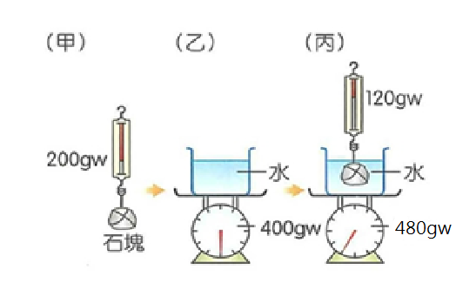胖虎用右圖裝置進行浮力實驗，請問石塊在水中所受的浮力大小為何？(A) 80gw (B) 120gw (C) 400gw (D) 480gw
10. 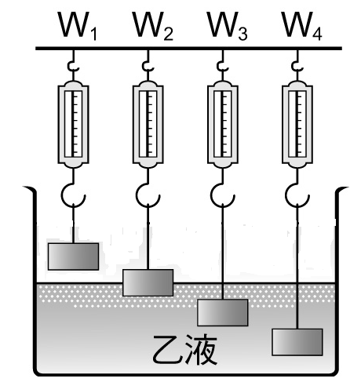一容器內裝有乙液體。現將質量及體積皆相同的四個鋁塊，分別以細繩懸於彈簧秤下，如附圖所示。若彈簧秤讀數分別為W1、W2、W3和W4，則下列大小關係何者正確？（細繩之重量及體積不計）(A)W1＝W2＝W3＝W4　(B)W1＞W2＝W3＝W4　(C)W1＞W2＞W3＝W4　(D)W1＜W2＜W3＝W4
11. 同一艘船分別在海水中及在淡水中航行，其吃水線（水面在船身的位置）及所受浮力大小的比較，下列敘述何者正確？（A）在海水中的吃水線較低，因為在海水中所受浮力較大（B）在海水中的吃水線較高，但是在海水中或淡水中所受浮力一樣大（C）在淡水中的吃水線較低，因此在淡水中所受浮力較小（D）在淡水中的吃水線較高，但是在海水中或淡水中所受浮力一樣大。
12. 在一燒杯中裝水 250 mL，如圖（一）所示，再將一木塊置入水中，此時水面位置在 300 mL，如圖（二）所示。由這些情形可推論出的資訊（甲）木塊的密度比水大（乙）木塊的體積為50 cm3（丙）木塊的重量等於50 gw （丁）木塊所受的浮力等於50 gw，上面敘述哪些是正確？（A）甲乙丙丁　（B）乙丙丁（C）丙丁　（D）丁